【参考答案】

第7章 软开关技术

7-1. 何谓软开关和硬开关? 谐振软开关的特点是什么?
答：硬开关：硬开关指的是电力电子器件在承受电压或电流应力条件下的开关行为。在功率开关的开通和关断过程中，电压和电流的变化比较大，产生开关损耗和噪声也比较大，开关损耗随着开关频率的提高而增加，导致电路效率下降，开关噪声给电路带来严重的电磁干扰，影响自身和周边的电子设备的正常工作。
软开关：在硬开关电路的基础上，加入电感、电容等谐振器件，在开关转换过程中引入谐振过程，开关在其两端的电压为零时导通，或使流过开关器件的电流为零时关断，是的开关条件得以改善，降低硬开关的开关损耗和开关噪声，从而提高了电路的效率。
谐振软开关的特点：实现了零电压开通、零电流关断、软开通、软关断；减少开关损耗，有助于提高开关频率；解决由硬开关引起的电磁干扰问题，有利于电力电子装置的小型化。

7-2 高频化的意义是什么？为什么提高开关频率可以减小滤波器的体积和重量？为什么提高开关频率可以减小变压器的体积和重量？
答：高频化可以减小滤波器的参数，并使变压器小型化，从而有效的降低装置的体积和重量。使装置小型化、轻量化是高频化的意义所在。
提高开关频率，周期变短，可使滤除开关频率中谐波的电感和电容的参数变小，从而减轻了滤波器的体积和重量。
对于变压器来说，当输入电压为正弦波时，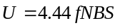，当频率提高时，可减小绕组匝数N和铁芯截面积S参数值，从而减小了变压器的体积和重量。

7-3 软开关电路可以分为哪几类？
答：根据电路中主要的开关元件开通及关断时的电压电流状态，可将软开关电路分为零电压电路和零电流电路两大类；根据软开关技术发展的历程可将软开关电路分为准谐振电路，零开关PWM电路和零转换PWM电路。

7-4．某半波运行的Buck型零电流准谐振变换器如图7-11a）所示，已知输入直流电压为48V，谐振电容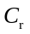=0.25µF、谐振电感 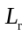=4µH，要求输出直流电压为24V，输出电流为3A，该电路开关频率大约为多少？
解：根据题意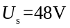，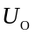=24V，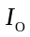=3A，=0.25µF，=4µH，则
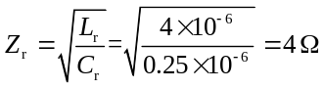
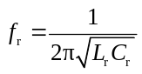=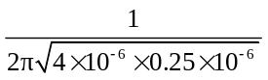=159（kHz）
当输出电压=24 V时
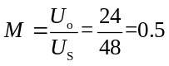
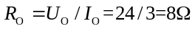
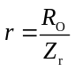=8/4=2
根据图7-11c），当，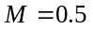时，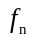大约为0.28，则根据
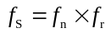=0.28159=44.52（kHz）
故开关频率大约为44.52kHz。

7-5．某半波运行的Buck型零电压准谐振变换器如图7-14a）所示，已知输入直流电压为48V，谐振电容 =0.2µF、谐振电感 =5µH，要求输出直流电压为20V，输出电流为20A，该电路开关频率大约为多少？
解：根据题意，=20V，=20A，=0.2µF，=5µH，则
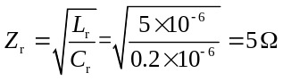
=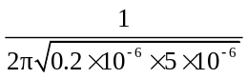=159（kHz）
当输出电压=20 V时
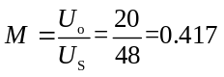
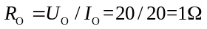
=1/5=0.2
根据图7-11c），当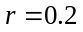，时，大约为0.45，则根据
=0.45159=71.55（kHz）
故开关频率大约为71.55kHz。

7-6. 用于DC-AC功率变换的谐振直流环逆变器实现开关ZVS的机理是什么?它与传统逆变器相比有何优势和不足之处?
答：用于DC-AC功率变换的谐振直流环变流器是l986年提出的，与所谓的不变直流环电压不同，增加了谐振电路，使直流环电压出现高频脉动，此谐振电路理论上可在逆变器开关的开通或关断期间而周期性产生零电压，为逆变电路功率器件提供了实现软开关的条件。
优势：谐振直流环逆变器有下列优点：减少了开关损耗；无缓冲电路运行；较高开关频率运行；较低的器件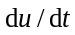，可减少逆变器的噪声；ZVS运行可减少散热片，提高功率密度。
不足：直流谐振环峰值电压比传统逆变器的额定直流环电压高，谐振电流会出现不规则的脉冲，谐振电流峰值过高，直流偏置电感大。

7-7 全桥LLC变换器的电路结构如图7-22所示，当工作在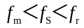时，结合开关管的控制信号，试说明其输出侧整流二极管的通断情况。
答：当 时，此时LLC谐振变换器的工作情况如图7-23（a）所示。在这种模式下，由图可以看出，当励磁电感电流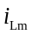和谐振电流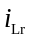相等时，此时励磁电感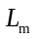参加谐振，副边整流二极管的电流断续，所以在这种情况下，副边整流二极管能实现ZCS关断，副边整流二极管导通时，其电流有一个缓变得过程，与导通时电流变化率相关得正向峰值电压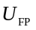也不会很大。

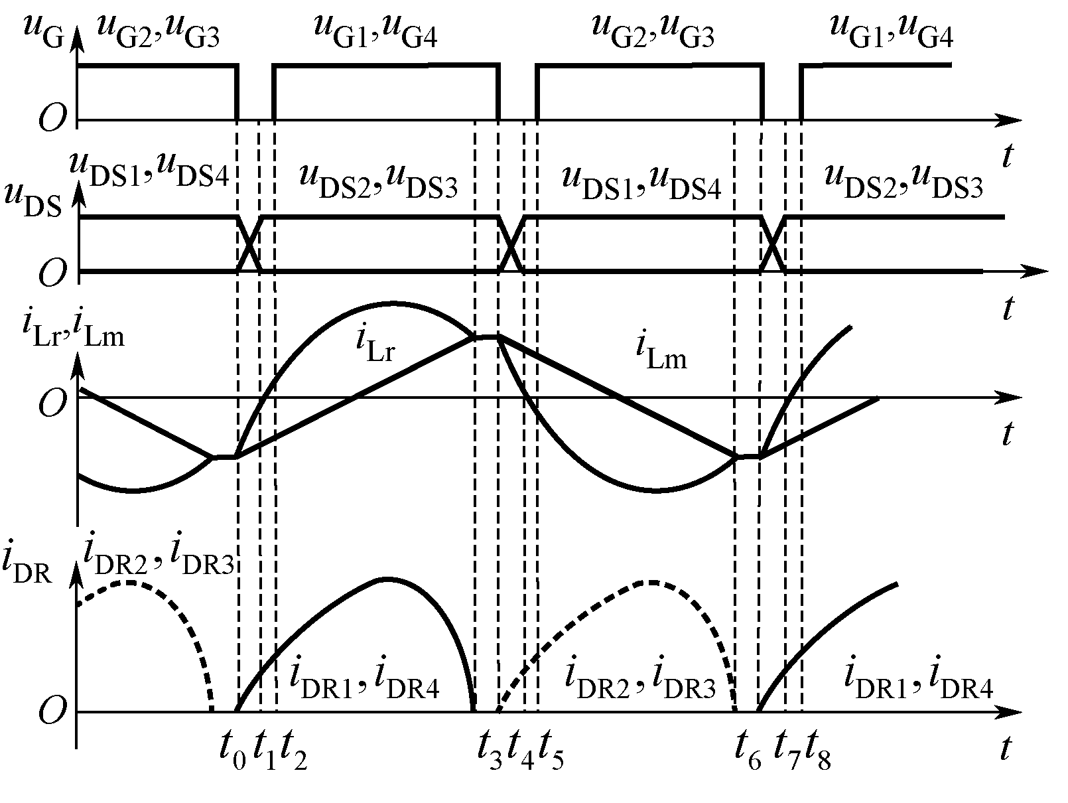
图7-23（a）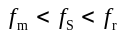时的波形

7-8 移相全桥型零电压开关PWM直流-直流变换电路中，如果谐振电感=0，电路的工作状况将会发生怎样变化？
答：从移相全桥型零电压开关PWM直流-直流变换电路工作原理中可知，在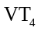导通、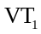由导通到关断后，电路中的电容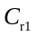、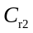与变压器耦合的电感L、谐振电感可构成谐振电路；另外，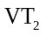开通、关断后，电路中的电容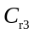、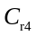将与构成谐振回路。如果谐振电感=0，电路中的电容、仍与变压器耦合的电感L构成谐振电路，而电容、将无法构成谐振回路，这样，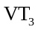、将变为硬开关，、仍为软开关。

7-9. 零电压转换PWM 电路中，辅助开关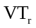和二极管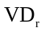是软开关还是硬开关?为什么?
答：在开通时，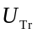不等于零；在关断时，其电流也不为零，因此为硬开关。由于电感的存在，开通时的电流上升率受到限制，降低了的开通损耗。
由于电感的存在，使的电流逐步下降到零，自然关断，因此为软开关。

